Ištrauka iš Vilniaus rajono savivaldybės teritorijos kraštovaizdžio
specialiojo plano
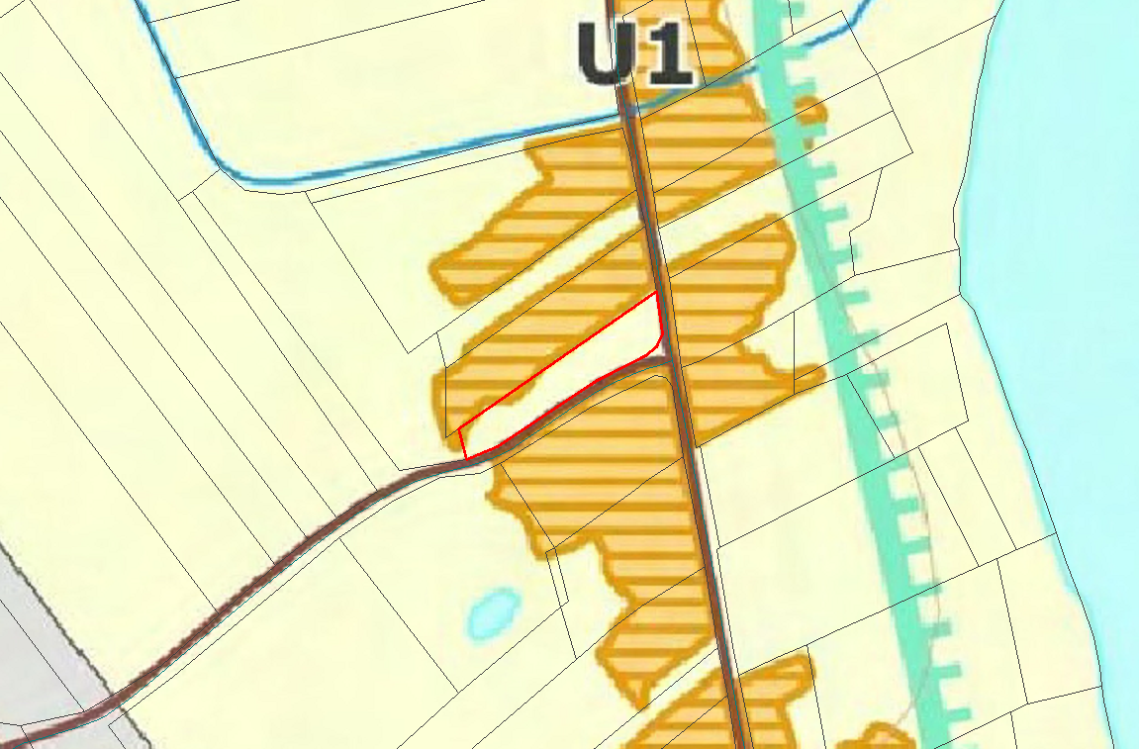
4130/0100:17